Resolución del Pleno del Instituto de Transparencia, Acceso a la Información Pública y Protección de Datos Personales del Estado de México y Municipios, con domicilio en Metepec, Estado de México, de fecha veintiséis de junio de dos mil diecinueve.
VISTO el expediente formado con motivo del recurso de revisión 02937/INFOEM/IP/RR/2019, promovido por el C. XXXXXXXXXX XXXXXXXXXX, a quién se le denominará EL RECURRENTE, en contra de la respuesta emitida por el Ayuntamiento de Texcoco, en lo sucesivo EL SUJETO OBLIGADO, se procede a dictar la presente resolución con base en lo siguiente:
RESULTANDO
- En fecha tres de abril de dos mil diecinueve, EL RECURRENTE presentó a través del Sistema de Acceso a la Información Mexiquense, en lo subsecuente EL SAIMEX ante EL SUJETO OBLIGADO, la solicitud de acceso a la información pública, a la que se le asignó el número 00066/TEXCOCO/IP/2019, mediante la cual requirió por dicha vía:
“reglamento interno, manual de procedimientos y manual de organización de la dirección de movilidad y transporte, o su equivalente de la administración publica municipal.” (Sic)
- De las constancias que obran en el expediente electrónico del SAIMEX, se advierte que, en fecha tres de abril de dos mil diecinueve, el Titular de la Unidad de Transparencia del SUJETO OBLIGADO, mediante el folio 00066/TEXCOCO/IP/2019/TSP/0001, remitió a la Servidora Pública Habilitada que estimó competente, los requerimientos de información, a fin de colmar la solicitud de acceso a la información; tal y como, se advierte en la imagen siguiente:
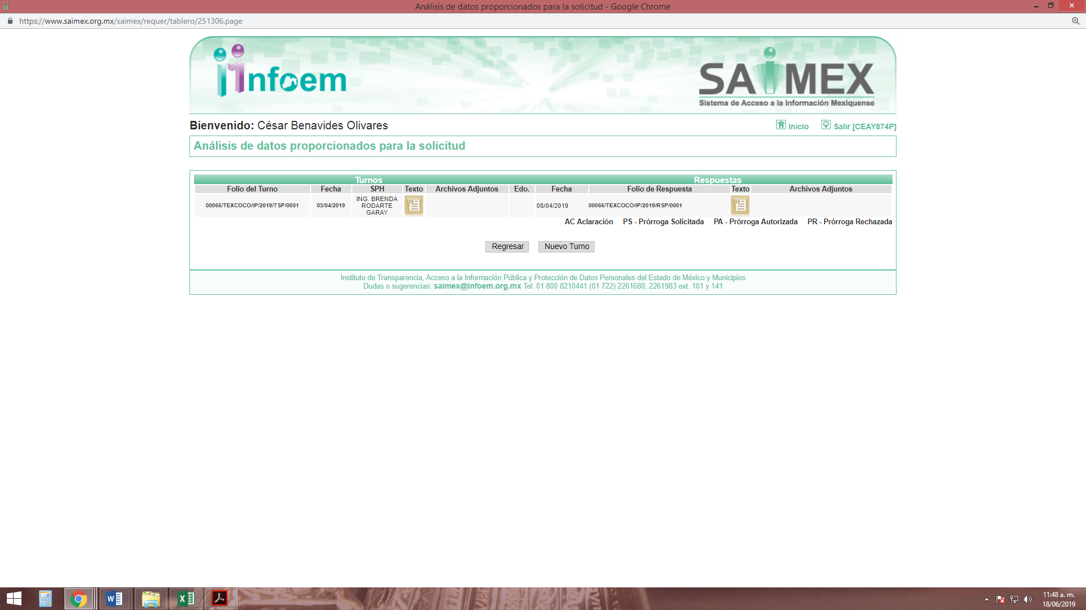
- Posteriormente, en fecha veintitrés de abril de dos mil diecinueve, EL SUJETO OBLIGADO dio respuesta a la solicitud de acceso a la información pública requerida por EL RECURRENTE, en los siguientes términos:
“Por medio de la presente y en relación a su solicitud de información le comento que una vez analizada y turnada al área correspondiente nos remiten la siguiente respuesta: el actual reglamento de transito y movilidad esta a sus disposición publicado en la siguiente liga: file:///C:/Users/Transparencia/Downloads/REGLAMENTO%20DE%20LA%20DIRECCI%C3%93N%20DE%20SEGURIDAD%20P%C3%9ABLICA.pdf asimismo el bando municipal contiene información y lo puede consultar en el siguiente link: https://www.texcoco.gob.mx/bando2019.pdf.” (Sic)
- Inconforme con la respuesta del SUJETO OBLIGADO, en fecha veintitrés de abril de dos mil diecinueve, EL RECURRENTE, a través del SAIMEX, interpuso el recurso de revisión objeto del presente estudio, al que se le asignó el número al rubro citado, en el que señaló como acto impugnado, lo siguiente:
“La respuesta otorgada por la administración, no contiene lo que solicité en virtud de que sus ligas no conducen a ningún sitio.” (Sic)
Asimismo, EL RECURRENTE indicó como razones o motivos de inconformidad:
“Solicito que la respuesta contenga adjunto el PDF, adicional a que es incompleta.” (Sic)
- En fecha veintitrés de abril de dos mil diecinueve, el recurso de que se trata se envió electrónicamente al Instituto de Transparencia, Acceso a la Información Pública y Protección de Datos Personales del Estado de México y Municipios y con fundamento en el artículo 185, fracción I de la Ley de Transparencia y Acceso a la Información Pública del Estado de México y Municipios, se turnó, a través del SAIMEX, a la Comisionada EVA ABAID YAPUR, a efecto de que decretara su admisión o desechamiento.
- En fecha veintinueve de abril de dos mil diecinueve, atento a lo dispuesto en el artículo 185, fracciones I, II y IV, de la Ley de Transparencia y Acceso a la Información Pública del Estado de México y Municipios, se acordó la admisión a trámite del referido recurso de revisión; así como, la integración del expediente respectivo, mismo que se puso a disposición de las partes, para que en el plazo máximo de siete días hábiles, EL RECURRENTE realizara manifestaciones, alegatos y ofreciera las pruebas que a su derecho conviniera y, en el caso del SUJETO OBLIGADO, para que exhibiera el Informe Justificado correspondiente.
- De las constancias que obran en el expediente electrónico del SAIMEX, se advierte que, el día siete de mayo de dos mil diecinueve, EL SUJETO OBLIGADO rindió su Informe Justificado, en los siguientes términos:
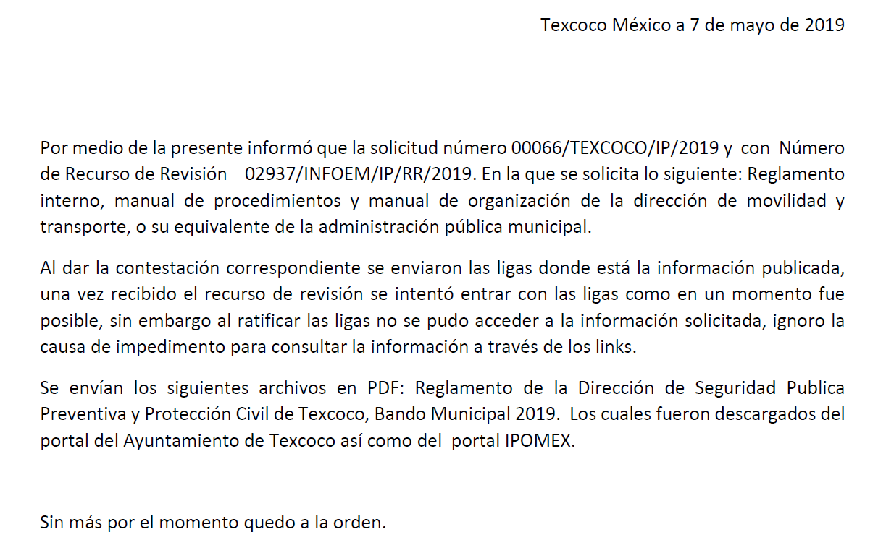
Asimismo, adjuntó a su Informe Justificado el reglamento de la Dirección de Seguridad Pública Preventiva y Protección Civil de Texcoco y el Bando de Gobierno del Municipio de Texcoco 2019, los cuales no se plasman, en atención a que fueron puestos a la vista del RECURRENTE, toda vez, que la Ponencia Resolutora consideró que se actualizó lo dispuesto por la fracción III del artículo 185 de la Ley de Transparencia y Acceso a la Información Pública del Estado de México y Municipios.
- Por su parte, EL RECURRENTE no presentó manifestaciones, alegatos ni ofreció los medios de prueba que a su derecho convinieran.
- Una vez analizado el estado procesal que guardaba el expediente, en fecha veintitrés de mayo de dos mil diecinueve, la Comisionada Ponente acordó el cierre de instrucción; así como, la remisión del mismo a efecto de ser resuelto, de conformidad con lo establecido en el artículo 185, fracciones VI y VIII de la Ley de Transparencia y Acceso a la Información Pública del Estado de México y Municipios.
- En fecha trece de junio de dos mil diecinueve, la Comisionada Ponente acordó ampliar el plazo para resolver el recurso de revisión de mérito, por un periodo de hasta quince días hábiles, de conformidad con el artículo 181, tercer párrafo de la Ley de Transparencia y Acceso a la Información Pública del Estado de México y Municipios; y,
CONSIDERANDO
- Competencia. Este Instituto de Transparencia, Acceso a la Información Pública y Protección de Datos Personales del Estado de México y Municipios, es competente para conocer y resolver el presente recurso, conforme a lo dispuesto en el artículo 6, Apartado A, de la Constitución Política de los Estados Unidos Mexicanos; el artículo 5, párrafos vigésimo, vigésimo primero y vigésimo segundo, fracciones IV y V, de la Constitución Política del Estado Libre y Soberano de México; los artículos 2, fracción II, 13, 29, 36, fracciones I y II, 176, 178, 179, 181, párrafo tercero y 185, de la Ley de Transparencia y Acceso a la Información Pública del Estado de México y Municipios, y los artículos 9, fracciones I y XXIV y 11 del Reglamento Interior del Instituto de Transparencia, Acceso a la Información Pública y Protección de Datos Personales del Estado de México y Municipios.
- Interés. El recurso de revisión fue interpuesto por parte legítima en atención a que fue presentado por EL RECURRENTE, quien formuló la solicitud de información pública número 00066/TEXCOCO/IP/2019.
- Oportunidad. El recurso de revisión fue interpuesto dentro del plazo de quince días hábiles, contados a partir del día siguiente al en que EL RECURRENTE tuvo conocimiento de la respuesta impugnada; tal y como, lo prevé el artículo 178 de la Ley de Transparencia y Acceso a la Información Pública del Estado de México y Municipios, que establece:
“Artículo 178. El solicitante podrá interponer, por sí mismo o a través de su representante, de manera directa o por medios electrónicos, recurso de revisión ante el Instituto o ante la Unidad de Transparencia que haya conocido de la solicitud dentro de los quince días hábiles, siguientes a la fecha de la notificación de la respuesta.

A falta de respuesta del sujeto obligado, dentro de los plazos establecidos en esta Ley, a una solicitud de acceso a la información pública, el recurso podrá ser interpuesto en cualquier momento, acompañado con el documento que pruebe la fecha en que presentó la solicitud.

En el caso de que se interponga ante la Unidad de Transparencia, ésta deberá remitir el recurso de revisión al Instituto a más tardar al día siguiente de haberlo recibido.”
En esa tesitura, atendiendo a que EL SUJETO OBLIGADO notificó la respuesta a la solicitud de acceso a la información pública el día veintitrés de abril de dos mil diecinueve; así, el plazo de quince días hábiles que el artículo 178 de la Ley de la materia otorga al RECURRENTE para presentar el respectivo recurso de revisión, transcurrió del veinticuatro de abril al dieciséis de mayo de dos mil diecinueve, sin contemplar en el cómputo los días veintisiete y veintiocho de abril, cuatro, cinco, once y doce de mayo de dos mil diecinueve, por corresponder a sábados y domingos, considerados como días inhábiles, en términos del artículo 3, fracción X de la Ley de Transparencia y Acceso a la Información Pública del Estado de México y Municipios; así como, los días quince al diecinueve de abril, uno y seis de mayo de dos mil diecinueve, por ser considerados como suspensión de labores, en términos de lo dispuesto por el Calendario Oficial en Materia de Transparencia, Acceso a la Información Pública y Protección de Datos Personales del Estado de México y Municipios, para el año dos mil diecinueve y enero de dos mil veinte, publicado en el Periódico Oficial “Gaceta del Gobierno” el diecinueve de diciembre de dos mil dieciocho.
Si bien es cierto que, EL RECURRENTE presentó el medio de impugnación al rubro anotado, el mismo día en que se le notificó la respuesta impugnada; no menos cierto es que, ello no implica que su interposición sea extemporánea, en atención a que el artículo 178 de la Ley de Transparencia y Acceso a la Información Pública del Estado de México y Municipios, únicamente establece que el recurso de revisión se ha de promover dentro de los quince días hábiles siguientes de aquel en que EL RECURRENTE tenga conocimiento de la respuesta impugnada; sin embargo, no prohíbe que se presente el mismo día en que ésta le sea notificada; esto es, que no señala que de presentarse el recurso de revisión el mismo día en que se notifica, éste resulte extemporáneo.
En sustento a lo anterior, es aplicable por analogía la Jurisprudencia número 1a./J. 41/2015 (10a.), Décima época, sustentada por la Primera Sala de la Suprema Corte de Justicia de la Nación, visible en la página 569, libro 19, tomo I, de la Gaceta del Semanario Judicial de la Federación, del mes de junio de 2015, cuyo rubro y texto esgrimen:
“RECURSO DE RECLAMACIÓN. SU INTERPOSICIÓN NO ES EXTEMPORÁNEA SI SE REALIZA ANTES DE QUE INICIE EL PLAZO PARA HACERLO.
Conforme al artículo 104, párrafo segundo, de la Ley de Amparo, el recurso de reclamación podrá interponerse por cualquiera de las partes, por escrito, dentro del término de tres días siguientes al en que surta efectos la notificación de la resolución impugnada. Ahora bien, dicho numeral sólo refiere que el aludido medio de defensa no puede hacerse valer después de tres días, por tanto, no impide que el escrito correspondiente se presente antes de iniciado ese término. De ahí que si dicho recurso se interpone antes de que inicie el plazo para hacerlo, su presentación no es extemporánea.
Recurso de reclamación 953/2013. 9 de abril de 2014. Cinco votos de los Ministros Arturo Zaldívar Lelo de Larrea, José Ramón Cossío Díaz, Alfredo Gutiérrez Ortiz Mena, Olga Sánchez Cordero de García Villegas y Jorge Mario Pardo Rebolledo. Ponente: Arturo Zaldívar Lelo de Larrea. Secretaria: Carmina Cortés Rodríguez.
Recurso de reclamación 1067/2014. Raúl Rodríguez Cervantes. 28 de enero de 2015. Cinco votos de los Ministros Arturo Zaldívar Lelo de Larrea, José Ramón Cossío Díaz, Jorge Mario Pardo Rebolledo, Olga Sánchez Cordero de García Villegas y Alfredo Gutiérrez Ortiz Mena. Ponente: Alfredo Gutiérrez Ortiz Mena. Secretaria: Cecilia Armengol Alonso.
Recurso de reclamación 895/2014. 18 de febrero de 2015. Cinco votos de los Ministros Arturo Zaldívar Lelo de Larrea, José Ramón Cossío Díaz, Jorge Mario Pardo Rebolledo, Olga Sánchez Cordero de García Villegas y Alfredo Gutiérrez Ortiz Mena. Ponente: José Ramón Cossío Díaz. Secretario: Rodrigo Montes de Oca Arboleya.
Recurso de reclamación 1164/2014. Paula Abascal Valdez. 18 de febrero de 2015. Cinco votos de los Ministros Arturo Zaldívar Lelo de Larrea, José Ramón Cossío Díaz, Jorge Mario Pardo Rebolledo, Olga Sánchez Cordero de García Villegas y Alfredo Gutiérrez Ortiz Mena. Ponente: José Ramón Cossío Díaz. Secretaria: Lorena Goslinga Remírez.
Recurso de reclamación 1231/2014. 18 de marzo de 2015. Cinco votos de los Ministros Arturo Zaldívar Lelo de Larrea, José Ramón Cossío Díaz, Jorge Mario Pardo Rebolledo, Olga Sánchez Cordero de García Villegas y Alfredo Gutiérrez Ortiz Mena. Ponente: Arturo Zaldívar Lelo de Larrea. Secretario: Saúl Armando Patiño Lara.
Tesis de jurisprudencia 41/2015 (10a.). Aprobada por la Primera Sala de este Alto Tribunal, en sesión privada de veintisiete de mayo de dos mil quince.
Esta tesis se publicó el viernes 19 de junio de 2015 a las 9:30 horas en el Semanario Judicial de la Federación y, por ende, se considera de aplicación obligatoria a partir del lunes 22 de junio de 2015, para los efectos previstos en el punto séptimo del Acuerdo General Plenario 19/2013.” (Sic)
En ese tenor, si el recurso de revisión que nos ocupa, se interpuso el veintitrés de abril de dos mil diecinueve, éste se encuentra dentro de los márgenes temporales previstos en el precepto legal citado en el párrafo anterior y, por tanto, su interposición se considera oportuna.
- Procedibilidad. Del análisis efectuado, se advierte la procedibilidad del presente recurso de revisión, en razón de acreditación plena de todos y cada uno de los elementos formales exigidos por el artículo 180 de la Ley de Transparencia y Acceso a la Información Pública del Estado de México y Municipios, en atención a que fue presentado mediante el formato visible en EL SAIMEX.
- Estudio y resolución del recurso. Tal y como quedó precisado en los resultandos de la presente resolución, el particular requirió del SUJETO OBLIGADO, el Reglamento Interno, los Manuales de Procedimientos y de Organización de la Dirección de Movilidad y Transporte o su equivalente, de la actual Administración Pública Municipal.
Al respecto, EL SUJETO OBLIGADO respondió al particular que el actual Reglamento de Tránsito y Movilidad (Sic) y el Bando Municipal se encontraban a su disposición en dos ligas electrónicas.
Inconforme con dicha respuesta, el hoy RECURRENTE interpuso el medio de defensa de análisis, en el cual argumentó que no era posible advertir la información en las ligas electrónicas; por lo que, solicitó que se le entregara la información en formato pdf.; asimismo, manifestó que la información era incompleta.
Posteriormente, EL SUJETO OBLIGADO rindió su Informe Justificado, en el cual refirió que al ratificar las ligas electrónicas no se pudo acceder a la información solicitada; por lo que, remitió, en el formato solicitado por el particular, el Reglamento de la Dirección de Seguridad Publica Preventiva y Protección Civil de Texcoco y el Bando Municipal 2019.
En razón de lo anterior, esta Ponencia Resolutora puso la vista del RECURRENTE el Informe Justificado y sus anexos, para que se manifestara al respecto; sin embargo, éste no presentó manifestaciones, alegatos ni ofreció los medios de prueba que a su derecho conviniera
Bajo ese contexto, este Instituto analizó la totalidad de constancias que obran en el expediente electrónico del SAIMEX y advirtió que las razones o motivos de inconformidad hechos valer por EL RECURRENTE devienen fundados.
Lo anterior es así, puesto que, si bien es cierto EL SUJETO OBLIGADO en la remisión de su Informe Justificado, envió al particular dos documentos con los cuáles pretende tener por satisfecho el derecho de acceso a la información ejercitado; también lo es, que existen inconsistencias en la información remitida en la respuesta y en el Informe Justificado, en comparación con lo dispuesto por el Bando de Gobierno del Municipio de Texcoco 2019. Además, que EL SUJETO OBLIGADO no se pronunció respecto a los Manuales de Procedimientos y de Organización solicitados.
Es importante recordar, que el particular requirió información respecto de la Dirección de Movilidad y Transporte o su equivalente en la actual Administración; así las cosas, esta Ponencia advirtió que, de conformidad con el artículo 30 del ya citado Bando Municipal, dentro de la estructura orgánica del SUJETO OBLIGADO se encuentra la Dirección General de Seguridad Pública y Movilidad, la cual tiene las funciones de seguridad pública y tránsito vehicular.
Al respecto, el artículo 64 del Bando de Gobierno del Municipio de Texcoco 2019 establece que la Dirección General de Seguridad Pública y Movilidad, ejercerá sus funciones, de conformidad con lo mandatado en los siguientes ordenamientos: Constitución Federal, Constitución Local, Ley General del Sistema Nacional de Seguridad Pública, Ley de Seguridad del Estado de México, Código Administrativo, el Código de Procedimientos Administrativos, la Ley Orgánica, Reglamento de Tránsito del Estado de México, el presente Bando, el Reglamento de la Dirección General de Seguridad Pública y Movilidad del Municipio de Texcoco, el Reglamento del Servicio Profesional de Carrera y demás ordenamientos legales vigentes en la materia.
Por su parte, los artículos 74 y 75 del Bando en comento establecen que la movilidad urbana es un derecho humano, que obliga al Ayuntamiento a realizar un conjunto de acciones que tiendan a procurar su debido ejercicio y contribuir al desarrollo sustentable del Municipio y será a través de la Dirección de Seguridad Pública y Movilidad, quien lo procure además del resguardo, mantenimiento vial, conservación, vigilancia y el control de la utilización de las avenidas, calles, caminos, callejones, ciclo vías, banquetas y áreas comunes, mediante la aplicación de las medidas contempladas en su Reglamento Interno, el Reglamento del Servicio de Parquímetros en la Vía Pública del Municipio y el Reglamento de Tránsito del Estado de México en los ámbitos de su competencia; teniendo la facultad de ordenar y regular el uso y circulación de avenidas, calles, caminos, callejones, ciclo vías, banquetas y áreas comunes.
Así las cosas, del análisis a las manifestaciones del SUJETO OBLIGADO es que este Instituto observó lo siguiente:
Requerimiento | Respuesta | Informe Justificado | Observaciones
Reglamento Interno de la Dirección de Seguridad Pública y Movilidad. | Remite dos ligas electrónicas que, según su dicho, contienen el Reglamento de Tránsito y Movilidad y el Bando Municipal. | Remite el Reglamento de la Dirección de Seguridad Publica Preventiva y Protección Civil de Texcoco y el Bando Municipal vigente | Existe discrepancia entre el nombre correcto de la Dirección; asimismo, el Reglamento remitido en Informe Justificado no corresponde a la Dirección a que hace mención el artículo 30 del Bando Municipal, vigente a la fecha de la solicitud.
Los Manuales de Procedimientos y de Organización de la Dirección de Seguridad Pública y Movilidad. | No se pronuncia. | No se pronuncia. | No satisface el derecho de acceso a la información.
Bajo esa tesitura, ante la incerteza que aqueja a este Instituto, la Ponencia Resolutora se dio a la tarea de verificar el marco normativo que rige al SUJETO OBLIGADO y advirtió lo siguiente:
El artículo 31, fracción I de la Ley Orgánica Municipal del Estado de México establece que son atribuciones de los ayuntamientos el expedir y reformar el Bando Municipal; así como, los reglamentos, circulares y disposiciones administrativas de observancia general dentro del territorio del municipio, que sean necesarios para su organización, prestación de los servicios públicos y, en general, para el cumplimiento de sus atribuciones.
Asimismo, el diverso artículo 86 de la Ley Orgánica Municipal del Estado de México establece que para el ejercicio de sus atribuciones y responsabilidades ejecutivas, los Ayuntamientos se auxilian con las dependencias y entidades de la administración pública municipal, que en cada caso acuerde el Cabildo, a propuesta del Presidente Municipal, las que estarán subordinadas a este servidor público. El servidor público titular, de las referidas dependencias y entidades de la administración municipal, ejerce las funciones propias de su competencia y es responsable por el ejercicio de dichas funciones y atribuciones, sus reglamentos interiores, manuales, acuerdos, circulares y otras disposiciones legales que tiendan a regular el funcionamiento del Municipio.
Por su parte el artículo 92, fracción I de la Ley de Transparencia y Acceso a la Información Pública del Estado de México y Municipios establece que los Sujetos Obligados deben poner a disposición del público de manera permanente y actualizada de forma sencilla, precisa y entendible, en los respectivos medios electrónicos, de acuerdo con sus facultades, atribuciones, funciones u objeto social, según corresponda, la información, por lo menos, del marco normativo aplicable, en el que se incluyan leyes, códigos, reglamentos, decretos de creación, acuerdos, convenios, manuales de organización y procedimientos, reglas de operación, criterios, políticas, entre otros.
Atento a lo anterior, esta Autoridad analizó el Portal de Información Pública de Oficio Mexiquense (IPOMEX) del SUJETO OBLIGADO y advirtió que no cuenta con información relacionada con la Dirección de Seguridad Pública y Movilidad.
Sin ser óbice a lo anterior, este Instituto encontró publicado el Reglamento de la Dirección de Seguridad Pública Preventiva y Protección Civil de Texcoco, mismo que fue enviado en el Informe Justificado; sin embargo, del análisis minucioso al mismo no se advierte que regule las funciones de movilidad a que hace referencia el artículo 74 del Bando de Gobierno del Municipio de Texcoco 2019.
Lo anterior es así, puesto que el Reglamento encontrado fue publicado el tres de abril de dos mil trece y su última fecha de modificación fue el día trece de noviembre de dos mil diecisiete; por ello, es claro que correspondía a una Dirección de una Administración Pública Municipal anterior, cuyas funciones no corresponden a las que actualmente ostenta la Dirección de Seguridad Pública y Movilidad de la Administración 2019-2021. En consecuencia, el documento remitido no satisface el requerimiento del particular. Sirve de sustento a lo anterior, la siguiente imagen:

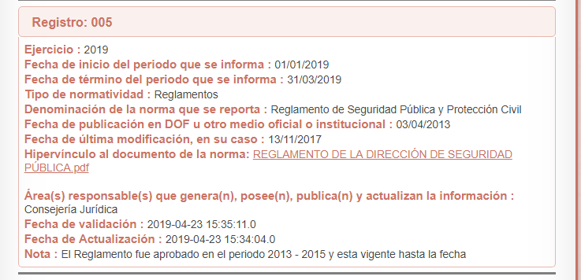
En razón de lo anteriormente expuesto, es claro que la información remitida por EL SUJETO OBLIGADO, en su Informe Justificado, no es suficiente para colmar el derecho de acceso a la información ejercitado por el particular, hoy RECURRENTE.
Así, en términos de los dispuesto por los artículos 30, fracción I y 86 de la Ley Orgánica Municipal del Estado de México; 30, 64, 74 y 75 del Bando de Gobierno del Municipio de Texcoco 2019, 12, 18, 19 y 92, fracción I de la Ley de Transparencia y Acceso a la Información Pública del Estado de México y Municipios se trata de información pública, susceptible de ser entregada al particular.
Ahora bien, toda vez que el multicitado Bando Municipal establece que EL SUJETO OBLIGADO tiene fuente obligacional de contar con el Reglamento de la Dirección General de Seguridad Pública y Movilidad del Municipio de Texcoco; para el caso de no contar con él, EL SUJETO OBLIGADO deberá entregar el Acuerdo del Comité de Transparencia, en donde conste la declaratoria de inexistencia de la misma.
En tal caso, la declaratoria a que se ha hecho referencia deberá realizarse, conforme a lo dispuesto en los artículos 49, fracciones II y XIII, 169 y 170 de la Ley de Transparencia y Acceso a la Información Pública del Estado de México y Municipios, que establecen la forma en que los Sujetos Obligados deben dar curso a las Declaratorias de Inexistencia; preceptos que se transcriben a continuación:
“Artículo 49. Los Comités de Transparencia tendrán las siguientes atribuciones:
…
II. Confirmar, modificar o revocar las determinaciones que en materia de ampliación del plazo de respuesta, clasificación de la información y declaración de inexistencia o de incompetencia realicen los titulares de las áreas de los sujetos obligados;
…
XIII. Dictaminar las declaratorias de inexistencia de la información que les remitan las unidades administrativas y resolver en consecuencia;
…
Artículo 169. Cuando la información no se encuentre en los archivos del sujeto obligado, el Comité de Transparencia:
I. Analizará el caso y tomará las medidas necesarias para localizar la información;
II. Expedirá una resolución que confirme la inexistencia del documento;
III. Ordenará, siempre que sea materialmente posible, que se genere o se reponga la información en caso de que ésta tuviera que existir en la medida que deriva del ejercicio de sus facultades, competencias o funciones, o que previa acreditación de la imposibilidad de su generación, exponga de forma fundada y motivada, las razones por las cuales en el caso particular no ejerció dichas facultades, competencias o funciones, lo cual notificará al solicitante a través de la Unidad de Transparencia; y
IV. Notificará al órgano interno de control o equivalente del sujeto obligado quien, en su caso, deberá iniciar el procedimiento de responsabilidad administrativa que corresponda.
La Unidad de Transparencia deberá notificarlo al solicitante por escrito, en un plazo que no exceda de quince días hábiles contados a partir del día siguiente a la presentación de la solicitud.
Este plazo podrá ampliarse hasta por otros siete días hábiles, siempre que existan razones para ello, debiendo notificarse por escrito al solicitante.
Artículo 170. La resolución del Comité de Transparencia que confirme la inexistencia de la información solicitada contendrá los elementos mínimos que permitan al solicitante tener la certeza de que se utilizó un criterio de búsqueda exhaustivo, además de señalar las circunstancias de tiempo, modo y lugar que generaron la existencia en cuestión y señalará al servidor público responsable de contar con la misma.”
(Énfasis añadido)
Resultan aplicables los criterios de interpretación en el orden administrativo número 0003-11 y 004-11 emitidos por Acuerdo del Pleno del Instituto de Transparencia y Acceso a la Información Pública del Estado de México y Municipios, que a la letra dicen:
“CRITERIO 003-11.
“INEXISTENCIA, CONCEPTO DE, EN MATERIA DE TRANSPARENCIA. La interpretación sistemática de los artículos 29 y 30, fracción VIII, de la Ley de Transparencia y Acceso a la Información Pública del Estado de México y Municipios, permite concluir que la inexistencia de la información en el derecho de acceso a la información pública conlleva necesariamente a los siguientes supuestos:
a) La existencia previa de la documentación y la falta posterior de la misma en los archivos del Sujeto Obligado, esto es, la información se generó, poseyó o administró —cuestión de hecho— en el marco de las atribuciones conferidas al Sujeto Obligado, pero no la conserva por diversas razones (destrucción física, desaparición física, sustracción ilícita, baja documental, etcétera).
b) En los casos en que por las atribuciones conferidas al Sujeto Obligado éste debió generar, administrar o poseer la información, pero en incumplimiento a la normatividad respectiva no llevó a cabo ninguna de esas acciones.
En ambos casos, el Sujeto Obligado deberá hacer del conocimiento del solicitante las razones que explican la inexistencia, mediante el dictamen debidamente fundado y motivado emitido por el Comité de Información y con las formalidades legales exigidas por la Ley de Transparencia.
CRITERIO 004/2011
INEXISTENCIA. DECLARATORIA DE LA. ALCANCES Y PROCEDIMIENTOS. De la interpretación de los artículos 29 y 30, fracción VIII, de la Ley de Transparencia y Acceso a la Información Pública del Estado de México y Municipios, se concluye que cuando el Titular de la Unidad de Información no localice la documentación solicitada, a pesar de haber sido generada, poseída o administrada por el Sujeto Obligado, turnará la solicitud al Comité de Información el cual es el único competente para conocer y deliberar mediante resolución el dictamen de declaratoria de inexistencia, la cual tiene como propósito que el particular tenga la certeza jurídica de que el Sujeto Obligado realizó una búsqueda exhaustiva y minuciosa de la información en los archivos a cargo. En consecuencia, es deber del Comité de Información instruir una búsqueda exhaustiva a todas y cada una de las áreas que integran orgánica o funcionalmente al Sujeto Obligado, para localizar los documentos que contengan la información materia de una solicitud, así como la de supervisar que esa búsqueda se lleve a cabo en todas y cada una de las áreas mencionadas. Dicha búsqueda exhaustiva implicará que el Comité acuerde las medidas pertinentes para la debida localización de la información requerida dentro de la estructura del Sujeto Obligado y, en general, el de adoptar cualquier otra previsión que considere conducente para tales efectos y velar por la certeza en el derecho de acceso a la información.
Bajo el entendido de que dicha búsqueda exhaustiva permitirá dos determinaciones:
a) Que se localice la documentación que contenga la información solicitada y de ser así la información pueda entregarse al solicitante en la forma en que se encuentra disponible, o
b) Que no se haya encontrado documento alguno que contenga la información requerida, por lo que agotadas las medidas necesarias de búsqueda de la información y de no encontrarla, el Comité de Información deba emitir el dictamen de declaratoria de inexistencia y notificarlo al interesado.
Aunado a lo anterior, en el dictamen de declaratoria de inexistencia el Comité de Información deberá motivar o precisar las razones por las que se buscó la información, las áreas en las que se instruyó la búsqueda, las respuestas otorgadas por los Servidores Públicos Habilitados y en general, todas aquéllas circunstancias que se tomaron en cuenta para llegar a determinar que la información requerida no obra en los archivos a cargo.”
(Énfasis añadido)
Finalmente, no pasa desapercibido del análisis de esta autoridad, que EL RECURRENTE, en la interposición del presente recurso de revisión, solicitó la información en formato pdf; situación que no fue requerida en la petición de origen; y que; por ello, debería considerarse como una petición adicional o plus petitio; sin embargo, del análisis a los documentos remitidos por el SUJETO OBLIGADO, en el Informe Justificado, se aprecia que éste remitió información en dicho formato; por lo que se infiere que cuenta con las herramientas electrónicas que le permiten entregar la información como la requiere el particular.
Derivado de todo lo expuesto, este Instituto estima que las razones o motivos de inconformidad hechos valer por EL RECURRENTE devienen fundados; por lo que, lo procedente es REVOCAR la respuesta del SUJETO OBLIGADO y ordenar la entrega de la información referida en el presente Considerando.
Así, con fundamento en lo prescrito en los artículos 5, párrafos vigésimo, vigésimo primero y vigésimo segundo, fracciones IV y V, de la Constitución Política del Estado Libre y Soberano de México, y los artículos 2, fracción II, 9, 29, 36, fracciones I y II, 176, 178, 179, 181, 185, fracción I, 186 y 188, de la Ley de Transparencia y Acceso a la Información Pública del Estado de México y Municipios, este Pleno:
RESUELVE
- Resultan fundadas las razones o motivos de inconformidad hechas valer por EL RECURRENTE, en términos del Considerando QUINTO de la presente resolución.
- Se REVOCA la respuesta del SUJETO OBLIGADO y se ordena atienda la solicitud de información pública 00066/TEXCOCO/IP/2019, y haga entrega al RECURRENTE, vía EL SAIMEX, en términos del Considerando QUINTO de la presente resolución, de lo siguiente:
“a) El Reglamento de la Dirección General de Seguridad Pública y Movilidad del Municipio de Texcoco, vigente al tres de abril de dos mil diecinueve; y
b) Los Manuales de Procedimientos y de Organización de la Dirección General de Seguridad Pública y Movilidad del Municipio de Texcoco, vigentes al tres de abril de dos mil diecinueve.
En caso de no contar con la información referida en el inciso a), el Comité de Transparencia deberá emitir el Acuerdo de Inexistencia, en términos de los artículos 49, fracciones II y XIII, 169 y 170 de la Ley de Transparencia y Acceso a la Información Pública del Estado de México y Municipios, debiendo notificarlo al RECURRENTE al momento de dar cumplimiento a la presente resolución”.
- Notifíquese al Titular de la Unidad de Transparencia del SUJETO OBLIGADO para que, conforme a los artículos 186, último párrafo y 189, párrafo segundo de la Ley de Transparencia y Acceso a la Información Pública del Estado de México y Municipios, dé cumplimiento a lo ordenado dentro del plazo de diez días hábiles, debiendo informar a este Instituto en un plazo de tres días hábiles siguientes sobre el cumplimiento dado a la resolución.
- Notifíquese al RECURRENTE la presente resolución.
- Hágase del conocimiento del RECURRENTE que, de conformidad con lo establecido en el artículo 196 de la Ley de Transparencia y Acceso a la Información Pública del Estado de México y Municipios, podrá impugnarla vía Juicio de Amparo en los términos de las leyes aplicables.
ASÍ LO RESUELVE, POR UNANIMIDAD DE VOTOS EL PLENO DEL INSTITUTO DE TRANSPARENCIA, ACCESO A LA INFORMACIÓN PÚBLICA Y PROTECCIÓN DE DATOS PERSONALES DEL ESTADO DE MÉXICO Y MUNICIPIOS, CONFORMADO POR LOS COMISIONADOS ZULEMA MARTÍNEZ SÁNCHEZ; EVA ABAID YAPUR; JOSÉ GUADALUPE LUNA HERNÁNDEZ; JAVIER MARTÍNEZ CRUZ EMITIENDO VOTO PARTICULAR Y LUIS GUSTAVO PARRA NORIEGA; EN LA VIGÉSIMA CUARTA SESIÓN ORDINARIA CELEBRADA EL DÍA VEINTISÉIS DE JUNIO DE DOS MIL DIECINUEVE, ANTE EL SECRETARIO TÉCNICO DEL PLENO, ALEXIS TAPIA RAMÍREZ.
Zulema Martínez Sánchez
Comisionada Presidenta
(RÚBRICA)
Eva Abaid Yapur  Comisionada  (RÚBRICA) | José Guadalupe Luna Hernández  Comisionado  (RÚBRICA)
Javier Martínez Cruz  Comisionado  (RÚBRICA) | Luis Gustavo Parra Noriega  Comisionado  (RÚBRICA)
Alexis Tapia Ramírez
Secretario Técnico del Pleno
(RÚBRICA)

Esta hoja corresponde a la resolución de fecha veintiséis de junio de dos mil diecinueve, emitida en el recurso de revisión número 02937/INFOEM/IP/RR/2019.

ATU/CBO

Se destaca que esta Ponencia Resolutora no advirtió información alguna que permitiera observar el cargo de la Servidora Pública Habilitada.
Se destaca que el particular no refirió la temporalidad de la información a la que pretendía acceso; sin embargo, en términos de los artículos 13 y 181, cuarto párrafo de la Ley de Transparencia y Acceso a la Información del Estado de México y Municipios, este Instituto suple la deficiencia en que incurre y establece que la información a la que pretende acceso es aquella correspondiente a la actual Administración; en razón de que el artículo 19 de la Ley Orgánica de la Administración Pública Municipal dicta que el pasado 1 de enero de 2019, se llevó a cabo la entrega recepción de la administración pública municipal.
Se destaca que, de conformidad con lo dispuesto por el artículo 9, fracción I de la Ley de Transparencia y Acceso a la Información Pública del Estado de México y Municipios, este Instituto debe regir su funcionamiento bajo el principio de certeza, el cual otorga seguridad y certidumbre jurídica a los particulares, en virtud de que permite conocer si las acciones del Instituto son apegadas a derecho y garantiza que los procedimientos sean completamente verificables, fidedignos y confiables.
Ubicable en la siguiente liga electrónica: https://www.ipomex.org.mx/ipo3/lgt/indice/TEXCOCO/art_92_i/1/0/6.web

